Eleganckie portfele męskie - pomysł na prezent dla każdego mężczyzny
Zbliżają się urodziny taty, brata czy męża? Chcesz sprezentować im coś wyjątkowego a zarazem funkcjonalnego? Eleganckie portfele męskie to z pewnością dobry pomysł! Sprawdź, jakie wybierać i gdzie kupić!

Eleganckie portfele męskie - jak wybrać ten doskonały?

Chcesz kupić prezent, który sprawdzi się dla zarówno dla taty jak i dla młodszego brata? Warto wziąć pod uwagę kilka ważnych aspektów aby prezent był trafiony i mógł cieszyć przez długi czas. Po pierwsze wiek mężczyzny. Klasyczne eleganckie portfele męskie mogą nie trafić w gusta nastolatka.W takim wypadku należy wybierać te oferowane przez producentów odzieży i dodatków sportowych. Po drugie preferencje obdarowanego. Czasem wiemy co lubi albo czego nie toleruje nasz solenizant. Ponadto dobrze, jeśli wiemy do czego nasz podarunek będzie służył. W sytuacji, kiedy mężczyzna używa tylko kart płatniczych i raczej nie posiada drobnych należy szukać portfeli z dużą ilością przegródek a mniejszymi na bilon.

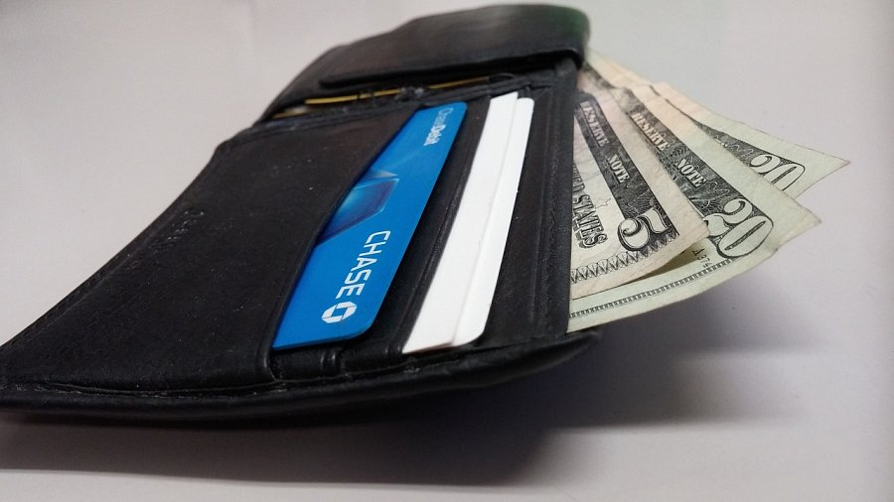
Gdzie szukać?

Eleganckie portfele męskie to przeważnie duży wydatek, który kosztuje nas nie tylko pieniądze ale i czas. Na Ceneo znajdziesz nie tylko duży wybór marek w jednym miejscu ale także korzystne oferty cenowe. To profesjonalna porównywarka Cenowa, która przeanalizuje dla Ciebie produkty o wybranych parametrach. Tobie zostanie tylko wybrać eleganckie portfele męskie tak aby sprawił jak największą radość. To dodatek, który pozwoli czuć się modnie oraz bezpiecznie przechowywać najważniejsze dokumenty oraz pieniądze. Zapraszamy!

